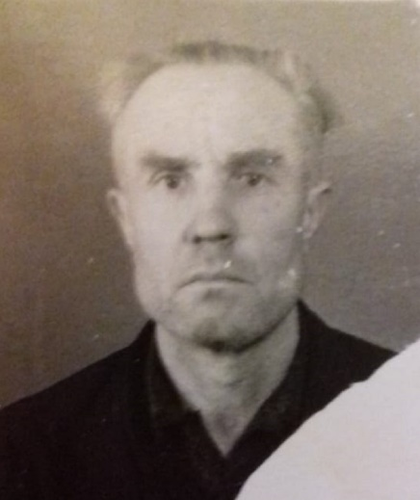
мл. лейтенант
Тютюгин Иван Иванович (Лизорчев), 1921 г.р.,

